高楼应急安全逃生智联系统介绍

一、项目功能介绍
“高楼应急安全逃生智联系统”以解决提升城市高层建筑人员应急自救互救为目的，在发生火灾、地震等险情时，帮助受灾人员快速逃生。该系统通过安装自主研发的专用扶手轨道，使用配套的自救逃生装置，快速下行逃生，且过程可自控速度，从30层楼下行至1楼仅需3分钟左右。同时，配合自主研发的智联系统装置及APP功能，在逃生过程中实现及时报警、准确定位，并为消防救援人员提供位置追踪信息，做到精准施救。通过人防+物防+技防的安全防控体系，提升高层火灾救援工作效率和居民自救互救能力，解决城市高层建筑安全应急逃生面临的重大问题。
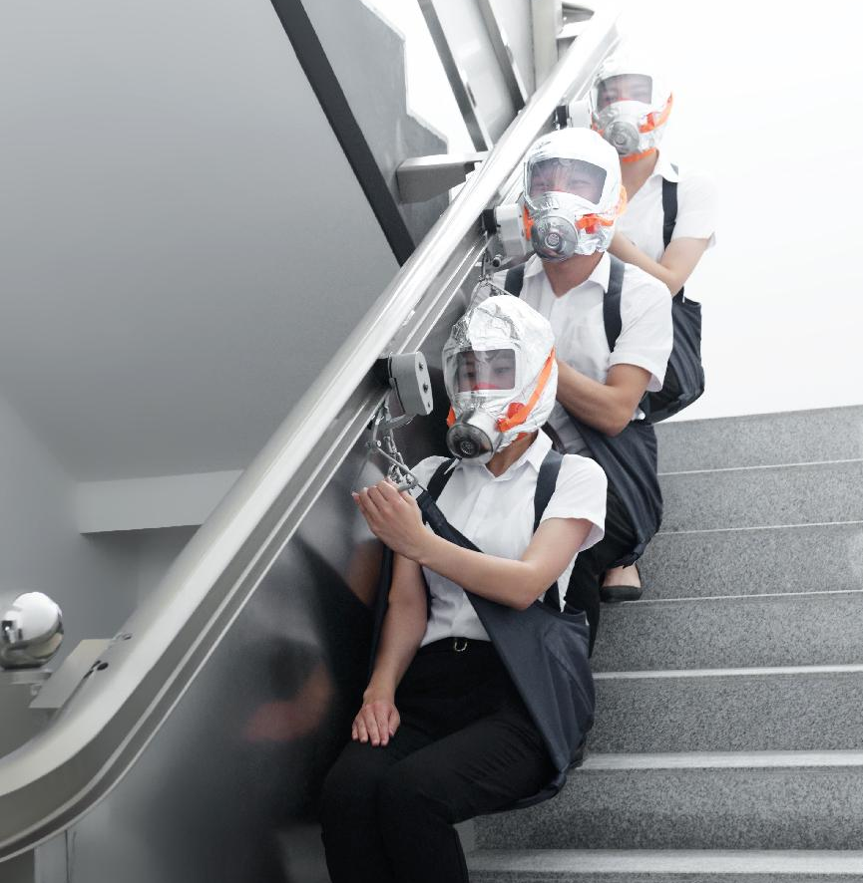

（一）高楼应急自救系统
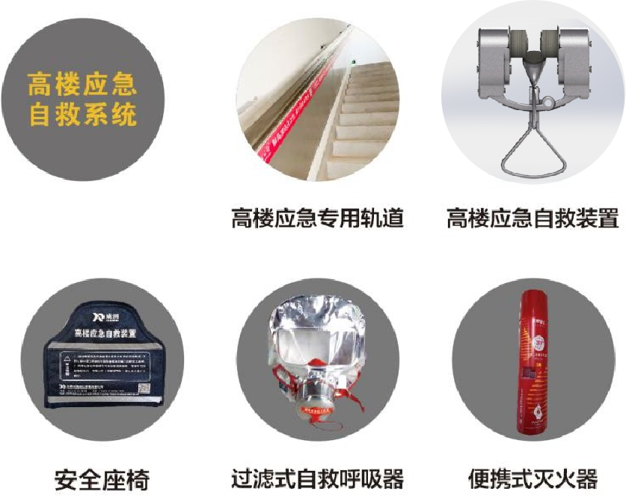
高楼应急自救系统由高楼应急专用轨道、高楼应急自救装置、安全座椅、便携式灭火器和过滤式自救呼吸器组成。通过改造原有楼梯扶手，使其具备原有扶手和逃生滑道的双重功能，从30层楼下行至1楼，仅需3分钟左右。
1.高楼应急自救装置
（1）内置电子芯片，装夹于建筑逃生通道内安装的专用轨道上，快速下行逃生，且过程可自控速度；
（2）匀速设计：采用先进技术设计理念，保证32°的轨道坡度，匀速下行；
（3）高楼应急自救装置采用装夹的方式，滚轮滚动下行可防止发热产生的材料磨损；
（4）该装置拥有快速疏散逃生功能，能极大提高火场中受困人员自救互救能力，适用于老、幼、病残、孕等弱势群体在内的各类人群。
2.高楼应急专用轨道
高楼应急专用轨道采用特制结构，为高强度铝合金，上部为普通扶手半圆弧设计符合人体工学，下部为高楼应急专用轨道。弯轨采用专利设计技术，3D螺旋式转弯的方式，保证弧面与轨道面处于平行状态。安装时，只用对建筑物的疏散楼梯间内扶手进行升级改造，不影响建筑物楼梯原有结构及居民日常使用。
3.安全座椅
安全座椅承重200KG，表面有防火涂层，防火耐高温。座椅背面嵌入反光材料，在浓烟状态下能清楚地看到逃生人员，可保持安全距离或迅速救援被困人员。
4.便携式灭火器
携带方便、操作简单。具有高效灭火、快速降温、阻燃不复燃、环保无污染等特点。
5.过滤式自救呼吸器
采用阻燃材料制造，可有效隔绝火灾中浓烟和有害气体，在浓烟状态下可以正常呼吸30分钟，并设有透明的大眼窗，视野开阔，便于逃生。
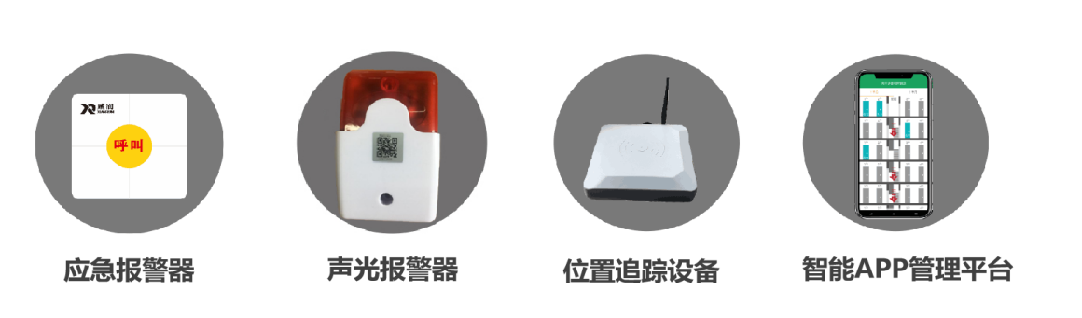
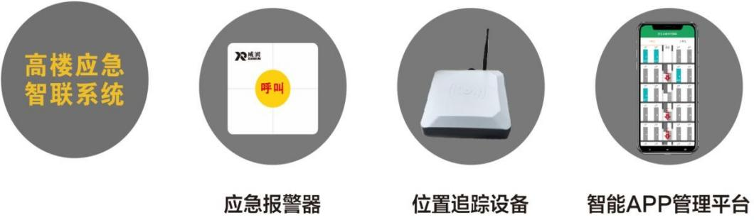
（二）高楼应急智联系统

高楼应急智联系统由应急报警器、声光报警器、位置追踪设备及智能APP管理平台组成。可实时采集物联网高层建筑、火灾自动报警系统前端感知设备的报警信息和运行状态，提前发现前端消防设施存在的各种故障隐患，做到智联报警、准确定位、精准救援。
1.应急报警器
发生火情时，业主通过应急报警器和手机APP端的报警页面，发送报警信号，并同步触发声光报警提示音，第一时间将报警信息发送给紧急联系人及物业平台，经确认的火情可第一时间通知小区业主、物业其他人员和24小时后台监管人员。
2.智能APP管理平台
小区业主在注册时可设置五个紧急联系人，火情发生时将同时发送短信、电话语音、APP推送通知给小区物业和紧急联系人，物业确认接警后，进入后台监管，并同步追踪直至紧急情况解除。经确认的火情将第一时间通知所在辖区的119指挥中心，并通过平台通知所在楼栋居民火灾情况和位置，确保及时撤离。
3.位置追踪设备
在逃生过程中，楼梯道每层楼安装的位置追踪设备，可实时接收高楼应急自救装置发送的信号。智能APP平台可监测使用应急自救装置人员的动态逃生轨迹，准确显示逃生人员位置，并对到达楼层底部的人员进行数据分析，统计人员撤离数量，避免消防员地毯式搜救，节省救援时间，提高救援效率。
（三）产品技术参数
1.整体方案：解决高层建筑应急自救互救逃生为目的的一套应急自救系统。当发生险情时，逃生人员使用应急自救装置，以每秒1.0-1.5米的速度匀速下行，过程可自控速度，帮助受灾人员快速安全逃离。
2.技术性能及参数要求：
①专用轨道：采用自主研发的高强度异型铝合金专用扶手逃生轨道，承重≥600kg，上部为特制扶手圆弧设计，下部为高楼应急专用轨道，三维立体转弯设计，保证下行顺畅。
②护板：减少人体与墙面摩擦；
③立柱：60*60mm立柱，稳定可靠；
④使用要求：安全、稳定、便捷实用；
⑤使用环境：不受运行条件及表面状态影响，可顺利下行。
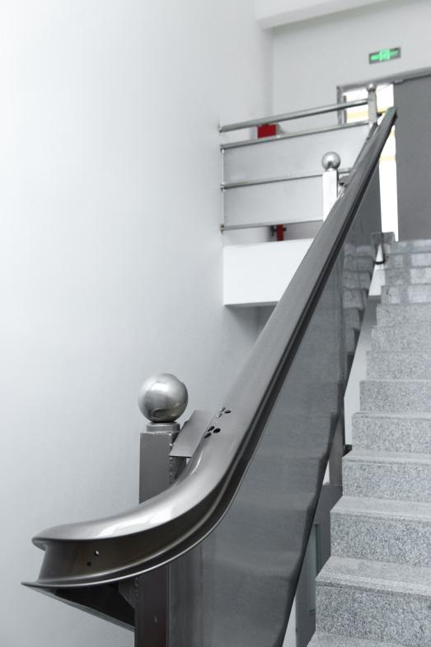

二、产品安装方法介绍
无立柱式轨道安装流程
（一）定点、挂线
人员要求：2 人。
设备机具明细：数显角度尺、高度确定工装、榔头、水泥钉、挂线。安装方法：
1、楼梯上方平台为休息平台 1，楼梯下方平台为休息平台 2，按照扶手固定墙体底端前沿为基准定点。
2、从休息平台 1 下边沿与墙体相交点处，垂直向上 1080mm，现场可以用定尺的标尺进行确定高度，此处标记为放线点 1。
3、以放线点 1 为基准，向休息平台 2 处拉线，按照安装扶手角度（29°） 要求，在下端墙体边沿标记，此处为放线点2。
4、确定好放线点 1 和 2 后，安装膨胀螺丝，使用挂线形式进行明确安装角度线。
关键点：严格控制起点高度和角度这两个尺寸，每一面墙的终点尺寸为参考。
（二）轨道安装孔位标记
人员要求：2 人
设备机具明细：电动扳手（M6 内六角螺栓）、皮头、记号笔、直轨支架孔位确定工装。
安装方法：
1、将支架固定在弯轨两端，把弯轨放置在墙头处，使得支架上平面和安装线齐平，此时，标记支架固定孔。
2、标记弯轨支架固定孔位置后，使用直轨孔位确定工装确定剩余支架固定孔位，依次将本栋楼所有的安装孔位全部标记。
关键点：1、弯轨支架参照上下角度线时，严格按照支架上平面齐平； 2、使用直轨孔位工装时，确保其上平面与安装线相平。
（三）打孔
人员要求：3 人
设备机具明细：电动电锤 2 把、充电电锤 1 把、φ6 钻头、φ20 钻头（长度为 200mm）、φ100 开孔器、电铲头。
安装方法：
1、根据标记好的孔位，2 人一组，一人在墙体正面，一人在墙体背面。正面打孔要求更加严格，要求孔位垂直于墙体，可以给冲击钻上粘贴水平块。
2、打孔时，可以先使用φ6 钻头打引孔，再使用φ20 钻头扩孔。
3、背面打孔人员使用φ100 开孔器凿墙，深度为 30mm，开孔后去除孔内灰层，保证墙面平整。
关键点：保证打孔的垂直度，不允许出现偏孔。

(四) 轨道安装
人员要求：3 人
设备机具明细：电动扳手（M14 螺母）、电动扳手（M6 内六方螺栓）、销钉、皮锤。
安装方法：
1、根据墙上已经安装好的孔位置，使用穿墙螺栓固定轨道支架，背面安装大垫片，加装锁紧螺母，此时不需要拧紧，等待后面轨道缝隙合格后再拧紧；
2、轨道安装时，保证每个支架上平面和挂线相齐平；
3、在直轨和直轨、弯轨端面插入销钉；
4、轨道固定螺栓在调整接缝处合格后进行锁紧；
5、安装起始端的平堵头和末端的球堵头。
关键点：
1、插入销钉后，保证缝隙处质量，要求严丝合缝，不能有上下。左右错台。
- 轨道末端球堵头要求缝隙美观，不得有缝隙。
（五）护板安装
人员要求：3 人
设备机具明细：卧式切割机、记号笔、电动电锤、φ6 冲击钻头、榔头、电动扳手（M4 自攻丝）、十字皮头、角磨机。
安装方法：
1、轨道安装线向下 300mm 划线，即为护板安装的基准线；
2、通过实际测量，先将所有的护板进行切割斜角，墙头板也进行统一划线切割，切割完成后将护板和墙头护板分楼层进行分货，一层一个通道放置 2 块护板，1 块墙头护板，其余通道数量按照此计算方式计算；
3、将护板上沿对齐安装线，确定好位置后，标记孔位置，从上到下完成；
4、后面紧跟打孔工序，使用电动电锤进行打孔，打孔后放入膨胀管；
5、打孔后紧跟 3 人固定护板，根据墙上孔位，要求护板不得有毛刺，由上至下采用盖瓦式安装。
关键点：1、严格控制护板上沿盖住安装线，这样就省去了后期清理墙面的工序；
2、护板整体安装严格按照盖瓦式进行，上块护板盖住下块；
3、不得允许使用胀钉固定护板，严格按照公司规定进行安装；
4、护板与墙体之间、墙头板与墙头位置不允许有空隙，必须紧贴墙面；
5、护板固定后，不允许膨胀丝有凸起。
（六）墙体恢复、工完场清人员要求：2 人
设备机具明细：刮板、砂纸。安装方法：
1、轨道和护板安装固定完成后，检查轨道缝隙，进行背面墙体恢复；
2、使用石膏打底，腻子粉抹面，等待干燥后使用砂纸进行打磨；
3、统一打扫楼梯间卫生，将建筑垃圾运至物业规定位置。
关键点：1、使用砂纸打磨必不可少，保证恢复后的墙面平整、美观，恢复到原有的墙体效果。

立柱式轨道系统安装流程及规范

（一）立柱固定 人员要求：2 人。
设备机具明细：数显角度尺、高度确定工装、榔头、电锤、φ14 冲击钻头（长度 150mm）、电动扳手（M12 螺母）
安装方法：
1、焊接好立柱底部角铁，保证立柱上顶面距离地面 1400mm；
2、现场根据实际确定其余 2 个角铁的位置，进行标记、打孔、固定；
3、打孔深度符合要求，要求角铁与立柱焊缝满焊，保证焊接质量；
关键点：
1、保证立柱的预留尺寸；
2、保证立柱安装的 2 个方向上的垂直度，不得倾斜；
3、严格使用氩弧焊，不建议使用电焊、二保焊等；
4、焊缝要求美观，不允许有气孔、夹渣、未融合、焊瘤、裂纹等缺陷。
（二）背筋安装 人员要求：2 人。
设备机具明细：卷尺、角磨机、记号笔、氩弧焊机、氩气、焊丝。
安装方法：
1、根据立柱安装角度和距离，将背筋两端进行斜切；
2、要求背筋固定平面距离立柱表面 5mm；
3、先按照图纸尺寸要求固定下方 2 根背筋，留出最上方 1 根；
4、使用氩弧焊焊接，要求满焊 2 条焊缝。
关键点：
1、长度测量准确，切割整齐；
2、保证距离立柱的尺寸要求；
3、严格按照角度进行安装。
（三）护板安装 人员要求：2 人。
设备机具明细：卷尺、角磨机、记号笔、氩弧焊机、氩气、焊丝。
安装方法：
1、测量安装位置的护板尺寸，在护板上进行标记划线，要求板面盖住立柱10mm，折边处与立柱对齐；
2、将最上面一根背筋穿入护板，先将护板卡在最下侧背筋，然后向上提拉， 找到合适的位置后，固定最上侧背筋；
3、固定护板，护板和背筋之间使用氩弧焊点焊，间距在 500mm 一个点，要求美观并且牢固。
关键点：
1、护板安装好后，不能有毛刺，与立柱之间不能有空隙；
2、护板竖直边与立柱、护板与背筋之间焊点按照图纸要求距离焊接，保证美观的前提下，焊点越少越好；
3、护板正面不得看到焊点，采用氩弧焊小电流焊接，正面不得有烧黑痕迹。
（四）轨道安装 人员要求：2 人。
设备机具明细：电动扳手（M14 螺母）、电动扳手（M6 内六方螺栓）、销钉、皮锤。
安装方法：
1、根据起点距离地面 1080mm 固定支架，进行点焊；
2、按照角度线进行测量、划线，在立柱上进行标记支架固定位置；
3、在直轨和弯轨端面开孔处插入销钉；
4、轨道固定螺栓在调整接缝处合格后进行锁紧；
5、将支架与立柱接缝处进行满焊。
关键点：
1、测量准确安装高度和角度；
2、轨道缝隙要求严丝合缝，平顺，不得出现错台，包括左右错台、上下错台；
3、严格使用氩弧焊，不建议使用电焊、二保焊等；
4、焊缝要求表面平整、美观，不允许有气孔、夹渣、未融合、焊瘤、裂纹等缺陷。
（五）立柱封头安装人员要求：2 人。
设备机具明细：氩弧焊机、氩气、焊丝
安装方法：
1、轨道安装完成后，将立柱封头装在立柱上；
2、与立柱接触的四面进行点焊，要求美观。关键点：
1、要求封头水平，不得倾斜；
2、点焊位置要求一个面一个点，美观，不得有黑色痕迹。

（六）墙体恢复、工完场清人员要求：2 人。
设备机具明细：刮板、砂纸、垃圾袋、打扫工具。
安装方法：
4、轨道和护板安装固定完成后，检查轨道缝隙，进行背面墙体恢复；
5、使用石膏打底，腻子粉抹面，等待干燥后使用砂纸进行打磨；
3、其余墙体、楼梯有损坏的地方，也要进行修复；
6、统一打扫楼梯间卫生，将建筑垃圾运至物业规定位置。
关键点：使用砂纸打磨必不可少，保证恢复后的墙面平整、美观，恢复到原有的墙体效果。

